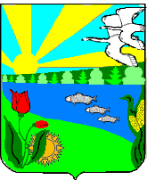
Волгоградская область
Администрация Песковатского сельского поселения
Городищенского муниципального района

ПОСТАНОВЛЕНИЕ

от 13.10.2020 г. № 82

О принятии Устава местной общественной организации территориального
общественного самоуправления «Краснотал»

В соответствии со ст. 27 Федерального закона от 06.10.2003 № 131-ФЗ "Об общих принципах организации местного самоуправления в Российской Федерации", руководствуясь Уставом Песковатского сельского поселения, администрация Песковатского сельского поселения

ПОСТАНОВЛЯЕТ:

- Принять и зарегистрировать Устав местной общественной организации территориального общественного самоуправления «Краснотал» (прилагается).
- Уполномочить Жемчужнову Юлию Васильевну – председателя Совета МОО ТОС «Краснотал», - выступить заявителем при государственной регистрации МОО ТОС «Краснотал».
- Настоящее постановление вступает в силу с момента его официального обнародовавния.

Глава Песковатскаого
сельского поселения А.А.Торшин

